8f151

Данная таблица покажет различие механизмов передачи
электрического тока в газах и в жидкостях
Среда | Жидкости | Газы
Носители заряда | Ионы | Ионы и электроны
Образование носителей заряда | При взаимодействии молекул жидкости с молекулами растворителя или при взаимодействии друг с другом в результате нагревания молекулы распадаются на ионы.  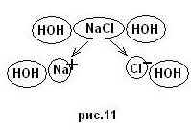 | Под действием ионизатора или в результате тепловых столкновений молекулы газов теряют один или два электрона, становясь положительными ионами. Электрон остается свободным или присоединяется к нейтральному атому образуя отрицательный ион.  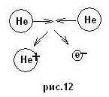
Способ создания электрического поля. | Введение в раствор электролитов электродов  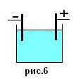 | Введение в газовое пространство электродов.  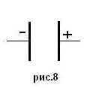
Движение заряженных частиц в средах | Положительные ионы двигаются к катоду, отрицательные ионы - к аноду  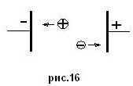 | Положительные ионы двигаются к катоду, электроны и отрицательные ионы - к аноду  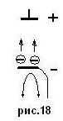
Вольтамперная характеристика | 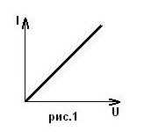 | 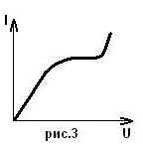
Основные законы | 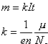 | --
Применение | Покрытие одних металлов другими, для получения чистых веществ, для заточки хирургических инструментов, для получения копий с рельефных изображений и т.д. | В лампах дневного света, рекламных трубках, электросварке, при искровой обработке металлов и т.д.

